Когда создан .xml файл в проекте, перейти на эту вкладку и проранить его (вхолостую), затем кликнуть вот сюда

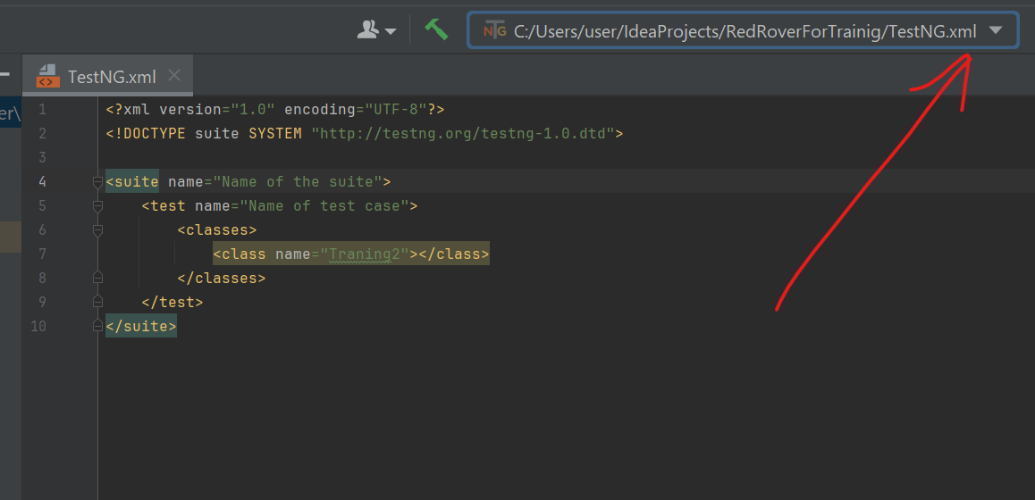

Выбрать Edit configuration и кликнуть на лисенаров

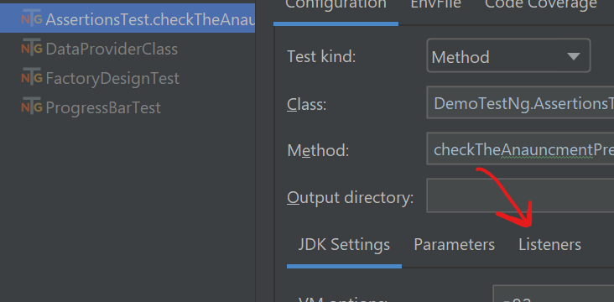

(убедись что в окне с лева выбран твой .xml файл)

Далее нажми на use default reporters и apply.

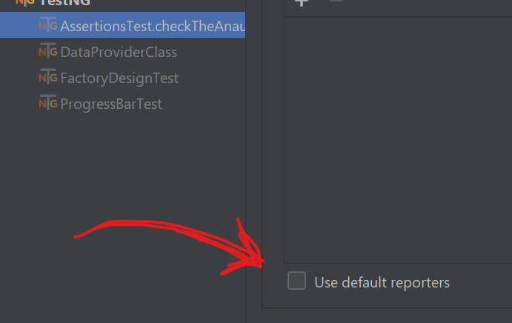

После этого должна появится папка Test output там будут репорты

**КАК ПРОРАНИТЬ УПАВШИЕ ТЕСТЫ**

Теперь отработаем сценарий например у меня есть 100 тестов из них 10 упало и теперь мне надо прогнать именно эти 10 упавших.

Если выполнить опять тот же xml файл то такого поведения не добьёшся, выполнится весь файл. А я не хочу тратить ресурсы на все 100, мне нужны только упавшие 10 тестов.

В папке test-output, она генерится при рантайме, и представляет собой репорт по умолчанию от TestNG.

В ней есть документ testng-failed.xml открой его и там можно увидеть зафэйлиные тесты, вернее классы (ну и методы в них) НО только с последнего рантайма. И что ооочень классно этот файл тоже можно выполнить! Мы проранили 100 тест-кейсов, 10 тест кейсов из них упало, мы пофиксили в них упавшие методы-тесты, и можем проранить вот этот файл testng-failed.xml вместо того чтобы выполнять весь изначальный наш xml.